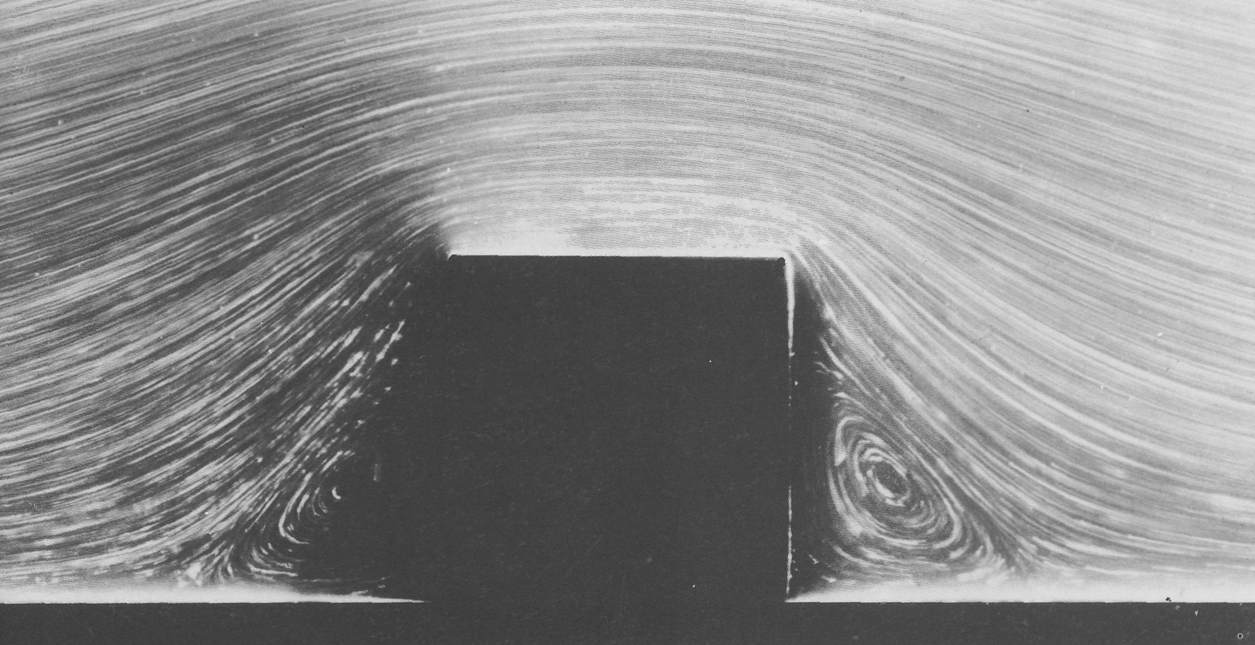

Рисунок10(11). Ползущее течение при обтекании квадратного выступа на пластинке.
Число Рейнольдса, рассчитанное по стороне квадрата, равно 0,02. В отличие от линий тока безотрывного потенциального обтекания, показанных на фото 5, изображенное здесь плоское течение имеет две области отрыва, которые расположены симметрично спереди выступа и за ним и в которых образуются большие рециркуляционные вихри. В углах должны существовать последовательности меньших и более слабых вихрей аналогично течению в клине, показанному на фото 10. Визуализация осуществляется с помощью стеклянных шариков в глицерине. [Taneda, 1979]

